
Materia: Historia
Cartilla de Actividades de 1er año
2020
Presentación
Las actuales condiciones imperantes han motivado el desarrollo de esta vía áulica de trabajo, donde esperamos poder contar con la participación de todos uds. Las actividades han sido pensadas para cubrir las primeras tres semanas de clases, debiendo los estudiantes realizar las actividades desde sus hogares y presentarlas al momento que se reintegren a clases, cuando sus docentes procederán a corregirlas.
Además, el trabajo irá acompañado de la lectura de la cartilla de actividades que se encuentra digitalizada y desde donde podrán extraer la información requerida.
Actividades
Semana 16/03/20 al 20/03/20
Tema: La Historia, el estudio del pasado
Objetivos:
Que el estudiante logré reconocer la importancia del estudio de la disciplina histórica.
Que logren comprender la estrecha relación entre pasado y presente.
Ejercicios:
- Leer el texto: “Recordar el pasado” (Cap. I La Historia, el estudio del pasado) y luego responder:
- Buscar en el diccionario los términos que no comprenden.
- ¿Cuáles son los mecanismos a los cuales se recurre cuando las personas queremos recordar el pasado?
- ¿Por qué es importante para una sociedad recordar el pasado?
- ¿Quiénes eran los encargados de transmitir la Historia? ¿Qué actividades ha diseñado el Estado para generar una transmisión de la Historia?
- ¿Cuál es el trabajo de los Historiadores según el texto?
- A partir de lo leído ¿Qué es la Historia como ciencia?
- ¿Cuáles son los rastros materiales que los historiadores emplean para investigar el pasado?
- ¿En qué consisten las fuentes para un historiador?
Semana 23/03/20 al 27/03/20
Tema: La importancia de la Historia, el espacio y el tiempo
Objetivos:
Que los alumnos logren comprender la importancia del pasado.
Que puedan establecer relaciones espacio-temporales en el relato histórico.
Conceptos Teóricos
Reconstruir el conocimiento histórico requiere de la importancia de reconocer el tiempo y el espacio como marcadores imprescindibles para poder situar esos hechos en un momento y un lugar determinado.
Ello ha obligado a quienes estudiamos la Historia, a desarrollar estrategias para demarcar ese tiempo, así se emplean tópicos como: Edad Antigua, Edad Media, para referirnos a sucesos del pasado.
¿Qué es una línea de Tiempo?
Se trata de un gráfico o dibujo en el que pueden ubicar los hechos del pasado ordenados cronológicamente, es decir, desde lo más antiguo hasta el más reciente.
Si miran una línea de tiempo que se incluye a continuación y en donde aparece una cinta con una sucesión de fechas que representan el paso del tiempo.
Cuando la hacemos en la carpeta es aconsejable usar hojas cuadriculadas, puesto que permiten mejoran la representación.
Los elementos de la línea son:
Título de la línea: permite saber la época que representaba o el tema analizado.
¿cómo se indica el paso del tiempo?: Se puede indicar a partir de una sucesión de unidades de tiempo. En esta línea se utilizan siglos, que son períodos de cien años. En la cronología cristiana, los siglos se empiezan a contar desde el nacimiento de Jesucristo. Ej. Siglo XX empezó en 1900 y terminó en 1999.
Las flechas en la línea de tiempo: Las flechas al principio y fin de la línea, les indican que el gráfico recorta un periodo determinado. Antes de la fecha de inicio hubo otros hechos y después seguirán sucediendo muchos otros.
¿Cómo se ubican los hechos en la línea de tiempo? Con una flecha pueden señalar los hechos que les interesa ubicar en la línea. Veamos el siguiente ejemplo de una periodización en la Historia:

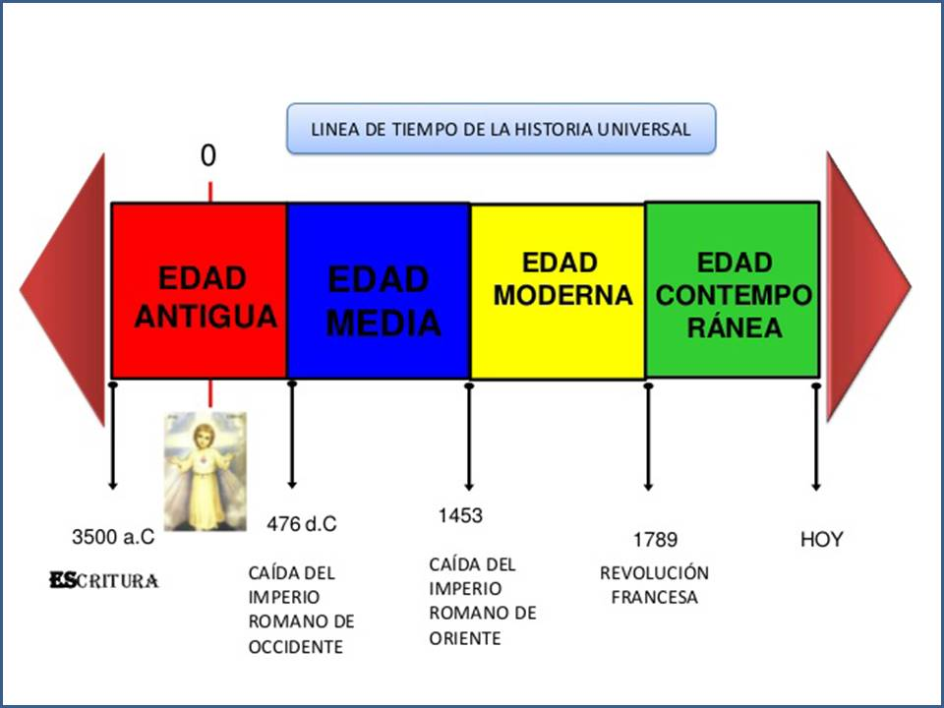

Como se construye la línea de tiempo:
Para construir la línea de tiempo, la clave es saber que se trata de transformar unidades de tiempo en unidades de longitud.
Unidades de tiempo: ya aprendieron que las más utilizadas son los años, las décadas, los siglos y los milenios. ¿Cuál conviene utilizar? Eso depende del periodo que tengan que representar. Ej: la semana de mayo, usamos días; si representamos la década del 2000, usamos años. Etc.
Pasos para hacer una línea de tiempo:
- Dibujen una recta en toda la extensión de la hoja en la que vayan a hacer la línea.
- Establezcan una correlación entre la unidad de tiempo que hayan seleccionado y la unidad de longitud que les convenga usar. Ej. Graficar la década del 2000, pueden disponer de 10 cm., estableciendo cada uno de los años un cm, o sea 1 año = 1 cm.
- Agreguen una flecha en cada extremo de la línea.
- Anoten el año en el que empieza la línea y el año en el termina.
- Ubiquen en la línea los hechos que les interese destacar. Por ejemplo, el comienzo de la presidencia de Duhalde, etc.
Ejercicios
- Dibujen una línea de tiempo comprendida entre 1990 y 2020. Luego realicen las siguientes actividades:
- Ubiquen en la línea de tiempo: el año en el que nacieron, el año en el empezaron el jardín de infantes, el año en el que ingresaron a la escuela primaria, el año actual.
- Marquen en la misma línea algún hecho importante, por ejemplo, el nacimiento de un hermano/a, una mudanza, unas vacaciones, etc.
- Leer el fragmento recuadrado en página 11, de la cartilla titulado “La plaza de la historia” y luego realizar una línea de tiempo a partir de la información que aparece en el texto, tomando en cuenta la información recibida, seleccionar los acontecimientos y organizarlos en forma cronológica.
…………………………

Profesores:
Turno Mañana
Turno Tarde: Lidia Gallo- Adriana Baez

